Бочи най-накрая стана от компютъра си, за да отива на училище. Тъй като момчето няма никакви способности да се ориентира, майка му му е дала карта на София. София се състои от N сгради (номерирани с числата от 1 до N), между които има M улици, така че да съществува път от всяка сграда до всяка друга. Бочи използва улиците, за да стигне до училище, но пътят, по който минава, е мистериозна поредица, неизвестна на никого (дори и на Бочи).

Майка му няма представа откъде ще мине Бочи и затова се притеснява, че той може да влезе в The Mall, а когато това се случи, тя е сигурна, че синът ѝ ще се загуби и няма да може да излезе. Молът се намира в сградата с номер V, докато къщата на Бочи се намира в сградата с номер U. Майката на Бочи иска да премахне определени улици от картата, така че да е невъзможно за Бочи да мине през мола.

Обаче Бочи е започнал да развива малко пространствен ориентир. За всяка улица j, майка му знае cj – колко пъти Бочи е минавал по тази улица в живота си. За да е възможно най-сигурна, че момчето няма да заподозре нищо, тя иска да намери такова множество от улици S, които да премахне, че сумата от стойностите $\sum_{j∈S}{c_{j}}$ да е минимална.

Тя ви дава N, M, U, V и картата на София заедно със стойностите на улиците и ви моли да напишете програма, която намира сумата от стойностите на улиците в най-ниско стойностното множество от ребра, които тя може да премахне, за да не съществува път от U до V.

**Вход**

От първия ред на файла **city.in** се въвеждат N, M, U и V – броят сгради, броят улици и номерата на къщата на Бочи и мола. Всеки от следващите M реда съдържа 3 числа аj , bj, cj описващи, че улица j свързва сградите с номера aj и bj и Бочи е минавал през нея cj пъти.

**Изход**

На единствения ред във файла **city.out** отпечатайте 1 число: търсената от майката минимална сума.

**Ограничения**

$$1≤N≤{3*10}^{5}$$

$$1≤M≤N+1000$$

$$1≤U,V,a_{j},b_{j}≤N$$

$$1≤c_{j}≤{10}^{5}$$

**Ограничение по време: 1 сек.**

**Ограничение по памет: 256 MB.**

**Примерен тест**

|  |  |
| --- | --- |
| **Вход (city.in)** | **Изход (city.out)** |
| 12 16 2 1  3 6 4  3 4 7  6 1 8  1 7 3  4 2 9  4 5 10  2 8 3  2 9 6  9 10 7  9 11 2  10 12 5  9 8 4  3 10 5  12 7 60  6 12 1  12 11 3 | 8 |

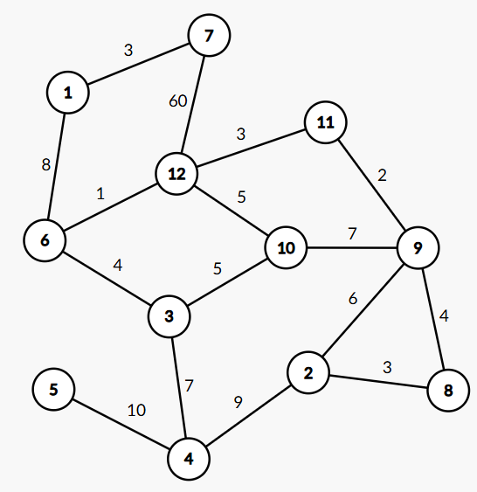 **Обяснение на примера**

Къщата на Бочи е в сграда номер 2, а молът е в сграда номер 1.

Съществуват много множества, които правят пътуването от 2 до 1 невъзможно, но това с най-малка сума е да се изберат улиците, свързващи 1-7 , 6-12 и 6-3.

След премахването им сгради 1 и 6 са изолирани от останалия град и е невъзможно Бочи да ги достигне.

Пример за друго множество, изпълняващо условията, е да се премахнат улиците, свързващи 11-12 , 10-12 , 3-10 и 3-4 , но тогава общата сума е 20, което е повече от оптималната сума 8.